

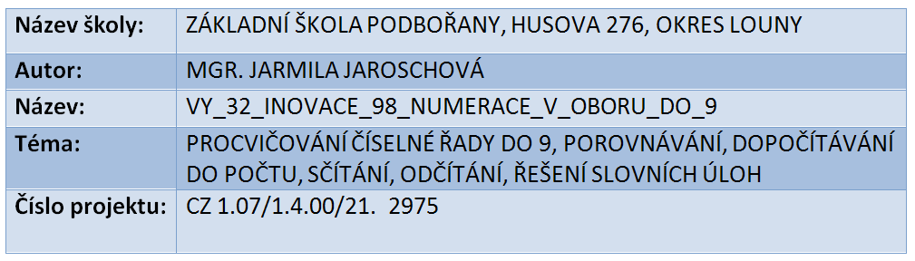

Anotace: | Určeno pro žáky 1. třídy k procvičování. Žáci doplňují  číselnou řadu do 9, porovnávají, dopočítávají do počtu, sčítají, odčítají, řeší slovní úlohy.  List číslo 3: doplňují číselné řady do 9, porovnávají, domalovávají do počtu, zapisují příklady  List číslo 4: dopočítávají do počtu, doplňují chybějící číslo  List číslo 5: řeší slovní úlohy  List číslo 6: zhodnotí svou práci - zakroužkují smajlíka
Datum vytvoření: | 20. 03. 2012
Klíčová slova: | číselná řada , sčítání, odčítání, porovnávání, dopočítávání, slovní úloha


POČÍTÁM DO 9
DOPLŇ ČÍSELNÉ ŘADY:
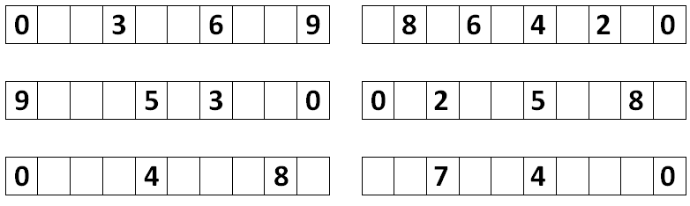

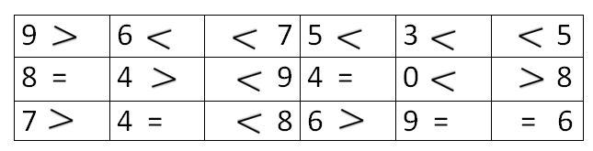
POROVNEJ:

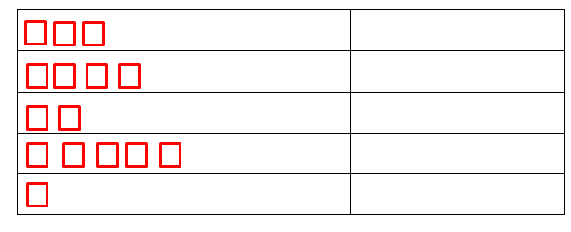
DOKRESLI DO 9, ZAPIŠ PŘÍKLAD A VYPOČÍTEJ:

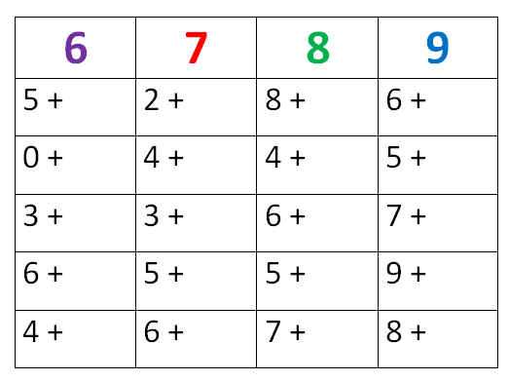
DOPLŇ DO POČTU:

VYPOČÍTEJ:
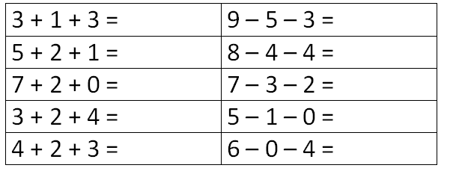

VYPOČÍTEJ SLOVNÍ ÚLOHY:

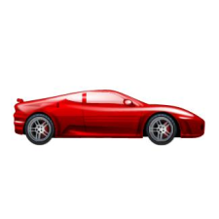
TOM MÁ 5 A 4 . KOLIK MÁ CELKEM HRAČEK?

ZNÁZORNI:_________________________
VYPOČÍTEJ:_____________________
ODPOVĚĎ: CELKEM MÁ ____ HRAČEK.

MÍLA MÁ 8 KÁJOVI DÁ 5 . KOLIK MU ZŮSTALO?

ZNÁZORNI:___________________________
VYPOČÍTEJ:_____________________
ODPOVĚĎ: MÍLOVI ZŮSTALY ______ LODĚ.
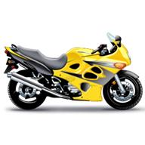
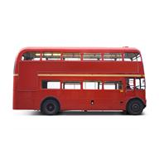

OTA MÁ 3 A 4 A 2 .
KOLIK MÁ CELKEM HRAČEK?

ZNÁZORNI:____________________________
VYPOČÍTEJ:_____________________
ODPOVĚĎ: CELKEM MÁ _____ HRAČEK.

MÉ HODNOCENÍ
DEJ DO KROUŽKU SMAJLÍKA, KTERÝM SI OHODNOTÍŠ SVOU PRÁCI:

UMÍM TO

MOC TO NEUMÍM, DĚLÁM CHYBY

NEUMÍM TO, RADÍM SE S KAMARÁDEM

Použité zdroje:
Program Microsoft Office 2010
STAUDKOVÁ, HANA a VĚRA TŮMOVÁ. VLASTA LANDOVÁ. MATEMATIKA: Numerace, sčítání, odčítání do 10. PRAHA 4, NAD PAHORKEM: ALTER s. r. o., VŠEŇ, 2007. ISBN ISBN 80-7245-093-X.

